- О рекомендациях как правильно выбрать детскую обувь
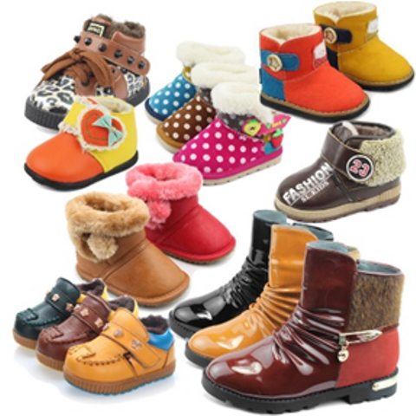
Для сохранения и укрепления здоровья ребенка очень важно уделять внимание не только одежде, но и детской обуви.
Обувь как специальная часть одежды охраняет организм от неблагоприятных метеорологических воздействий (высокой и низкой температуры, дождя, снега, ветра, пыли) и механических повреждений. Важной ее функцией является обеспечение благоприятного микроклимата вокруг стопы.
Родителям очень важно знать, что детская обувь должна отвечать всем гигиеническим требованиям, быть удобной, а самое главное безопасной и безвредной для детей.
Обувь ребенку подбирается индивидуально. Очень важно выбрать правильный размер обуви. Нельзя покупать обувь без примерки.
При выборе обуви очень важно обращать внимание на материал. Выбирайте обувь, изготовленную из натуральных (природных) материалов таких, как натуральная кожа, текстиль, войлок. Самым важным свойством этих материалов является то, что они адаптируются к анатомической форме ноги.
Обувь должна свободно и легко облегать стопу, без сжатия.
Детская обувь должна иметь достаточно просторную круглую носовую часть, которая предоставляет необходимое место для пальцев. Не рекомендуется выбирать модную остроносую детскую обувь. Если от такой покупки нельзя оказаться, необходимо помнить, что эту обувь нельзя использовать для каждодневной носки.
Задник должен быть жестким (но не грубым), плотным и высоким. Не должно происходить никаких нежелательных боковых движений пяточной части ноги. Поэтому любая детская обувь, кроме сандалий, должна иметь достаточно жесткий, высокий и хорошо облегающий ногу задник.
В обуви не допускается:
- открытая пяточная часть для детей в возрасте до 3 лет;
- нефиксированная пяточная часть для детей в возрасте от 3 до 7 лет, кроме обуви, предназначенной для кратковременной носки.
Хорошую фиксацию ноги в обуви обеспечивает соответствующий фасон верха, потому что именно верх удерживает ногу в нужном положении и защищает её от повреждений и неосторожностей при ходьбе. В самых маленьких размерных группах обувь должна быть по щиколотку (лодыжку). Идеальным способом фиксации обуви на стопе является шнуровка, которая позволяет надежно и правильно зафиксировать ногу ребенка.
Каблучок – широкий и невысокий, 0,5-1 см.
Подошва – рифленая (чтобы не скользила) и полужесткая, но гибкая.
Возьмите обувь за носок и задник и попробуйте согнуть. Если подошва пружинит, значит она такая, как надо. Швы не должны ощущаться.
Безопасность детской обуви регламентируется техническим регламентом Таможенного союз ТРТС 007/2011 «О безопасности продукции, предназначенной для детей и подростков».
Перед выпуском в обращение детская обувь в зависимости от ее назначения должна пройти подтверждение соответствия данному нормативному документу в виде сертификации или декларирования. Продавец по требованию потребителя обязан ознакомить его с документом, подтверждающим соответствие изделия действующим требованиям.
Обувь, прошедшая оценку, маркируется единым знаком обращения продукции.
Внимательно изучите маркировку обуви, она должна быть на русском языке и содержать следующую информацию: о производителе, размере, модели и (или) артикуле изделия, материале верха, подкладки и подошвы, условиях эксплуатации и ухода за обувью. Не допускается использование указаний "экологически чистая", "ортопедическая" и других аналогичных указаний без соответствующего подтверждения.
Каждая пара детской обуви должна быть снабжена цифровой маркировкой. Это уникальный код в формате Data Matrix (квадрат с черными и белыми квадратиками внутри). Он наносится на коробку, ярлык (вшивной/навесной) или на товар. Продукцию можно проверить с помощью приложения «Честный знак», которое можно скачать для смартфонов на базе iOS и Android.
При выявлении продукции детского ассортимента (одежда, обувь, кожгалантерейные изделия и т.д.) без сопроводительных документов, подтверждающих качество, должной маркировки, в целях пресечения нарушения обязательных требований необходимо обращаться с жалобой в Роспотребнадзор любым удобным способом (как в письменном виде, так и в форме электронного документа с авторизацией в ЕСИА).
Источник: https://www.rospotrebnadzor.ru

